Tillsynsbegäran – information om höga naturvärden i avverkningsanmälan A 38725-2025 i Hedemora kommun

Detta dokument behandlar höga naturvärden i avverkningsanmälan A 38725-2025 i Hedemora kommun. Denna avverkningsanmälan inkom 2025-08-18 07:15:25 och omfattar 8,2 ha.

Vi begär härmed att Skogsstyrelsen fattar beslut enligt miljöbalken som säkerställer att skogens höga naturvärden bevaras samt säkerställer att EU-lagstiftning efterlevs och att artskyddsbrott förhindras. Vi önskar även ta del av de ställningstaganden och beslut som myndigheterna meddelar till följd av aktuell avverkningsanmälan och föreningens inlaga (se 34 § förvaltningslagen).

Nedan beskrivs fynd av naturvårdsarter som gjorts i det avverkningsanmälda området.

# Naturvårdsarter

I avverkningsanmälan har följande 7 naturvårdsarter hittats: blåfotad fagerspindling (VU), grangråticka (VU), odörspindling (NT), persiljespindling (NT), fjällig taggsvamp s.str. (S), olivspindling (S) och svavelriska (S). Av dessa är 4 rödlistade. För rödlistade arter har rödlistekategorin angivits inom parentes. Arter som är signalarter enligt Skogsstyrelsen har markerats med (S).

De påträffade naturvårdsarterna är ett tydligt kvitto på att detta rör sig om en skog med höga naturvärden. I Figur 1 visas en karta över det avverkningsanmälda området, där samtliga fyndplatser för naturvårdsarter som finns registrerade på Artportalen har markerats.

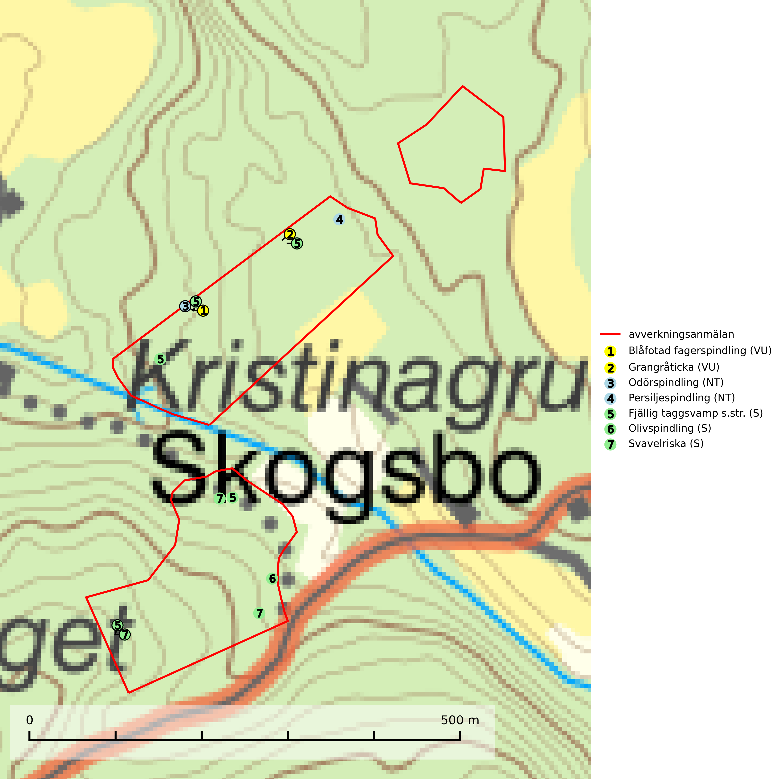

Figur 1. Fyndplatser för naturvårdsarter i det avverkningsanmälda området (röd linje). Markörer utan svart kant är placerade på fyndplatsen. Markörer med svart kant är placerade vid sidan av fyndplatsen och har ett svart streck som visar fyndplatsens exakta position. Kartans mittpunktskoordinat är N 6680811, E 559520 i SWEREF 99 TM.

**Blåfotad fagerspindling (VU)** bildar mykorrhiza med barrträd och växer enbart i örtrika äldre grandominerade kalkbarrskogar med lång kontinuitet och hög bonitet, miljöer som idag är starkt hotade av slutavverkningar.Arten är placerad högst upp i Skogsstyrelsens värdepyramid för bedömning av skog med höga naturvärden och är liksom en lång rad följearter knutna till kalkrika barrblandskogar med lång kontinuitet beroende av områdesskydd eller naturvårdsavtal som förhindrar slutavverkningar av dess växtmiljöer (SLU Artdatabanken, 2024; Nitare & Skogsstyrelsen, 2019).

**Grangråticka (VU)** bildar mykorrhiza med gran och påträffas på kalkrik mark i örtrika granskogar med t.ex. blåsippa, harsyra och ekorrbär i fältskiktet. Arten är beroende av långvarig kontinuitet av äldre gran och tål ingen slutavverkning (kalhuggning). Lokaler med grangråticka är alltid skyddsvärda och bör skötas med stor varsamhet (SLU Artdatabanken, 2024; Nitare & Skogsstyrelsen, 2019).

**Odörspindling (NT)** bildar mykorrhiza med gran och tall i örtrik kalkbarrskog. Den uppträder huvudsakligen i äldre barrskogar så kallade ”bondeskogar” med en lång trädkontinuitet. Minskningstakten uppgår till 15 % inom 50 år och bedöms vara nära gränsvärdet för Sårbar (VU). (A2c+3c+4c). Virkesrika, äldre barrskogar med hög bonitet, på bättre jordar är en bristvara i befintliga, skyddade områden i Sverige och fler örtrika barrskogar med trädkontinuitet måste skyddas i större utsträckning än vad som tidigare gjorts. Områden med odörspindling bör inte gallras eller plockhuggas om inte huggningen efterföljs av skogsbete (SLU Artdatabanken, 2024).

**Olivspindling** växer uteslutande på näringsrik och kalkhaltig skogsmark där den huvudsakligen bildar mykorrhiza med gran och tall. Svampen är en typisk representant för kalkgranskogens särpräglade och rika svampflora. Kalavverkning är ett hot mot arten, eftersom den sannolikt kräver lång kontinuitet av äldre träd. Populationerna i landet bedöms därför minska beroende på slutavverkning av äldre barrskog på kalkhaltig mark (SLU Artdatabanken, 2024; Nitare & Skogsstyrelsen, 2019).

**Persiljespindling (NT)** bildar mykorrhiza med tall, gran och bok i ängsgranskog, kalktallskog och i ängsbokskog på rikare mark. Minskningstakten uppgår till 15 % inom 50 år och bedöms vara nära gränsvärdet för Sårbar (VU). (A2c+3c+4c). Persiljespindlingen hotas av avverkningar och är särskilt känslig eftersom den är knuten till äldre, produktiv barrskog, d.v.s. en skogstyp som är en bristvara i skyddade områden i Sverige och som samtidigt försvinner i snabb takt genom slutavverkningar. Skyddet för äldre ört- och kalkrika barrskogar med trädkontinuitet måste öka och oskyddade bokskogar med persiljespindling måste få ett formellt skydd i form av biotopskydd eller naturreservat (SLU Artdatabanken, 2024).